Volgnr: | KCCE Datum:

INSTRUCTIE:

1.  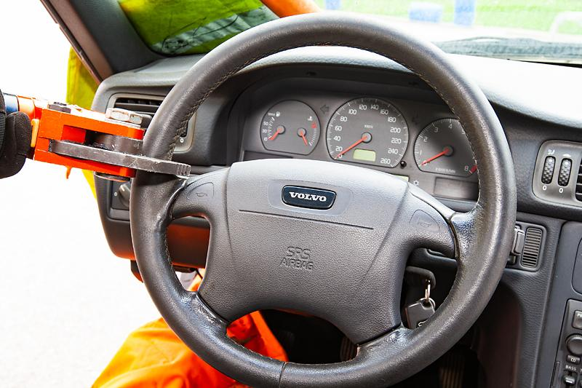  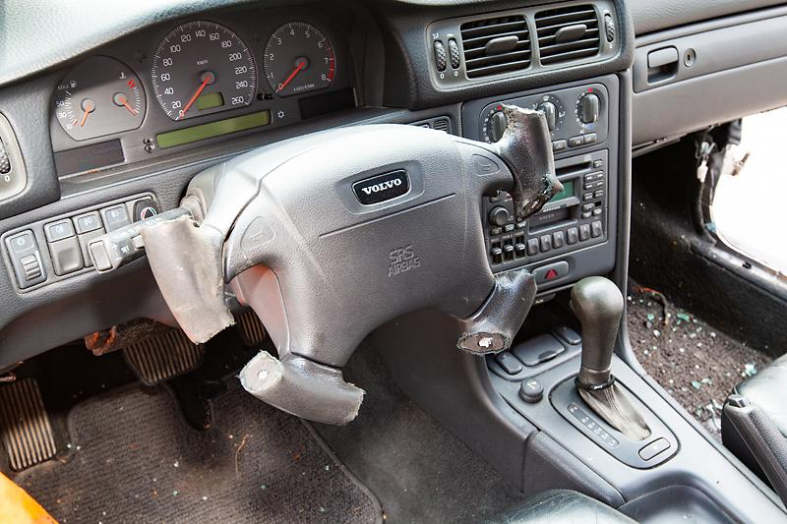 | Slachtoffer en hulpverlener bewaren de nodige afstand !  - (1)-(2) Knip met de mini schaar of pedaal knipper het  stuurwiel zodanig dat de gewenste ruimte wordt  verkregen.
2.  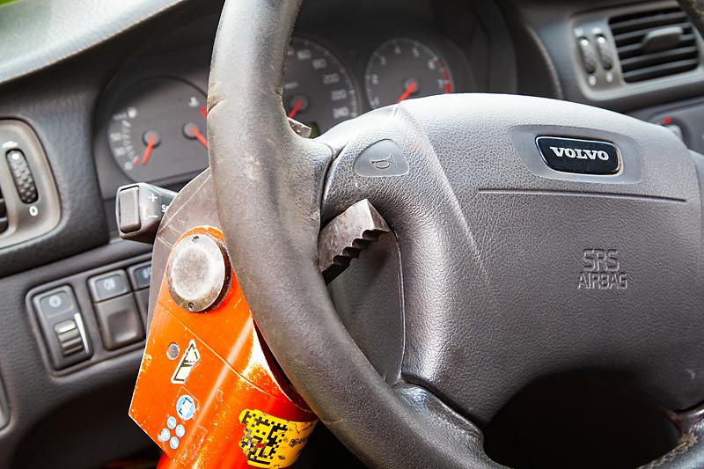  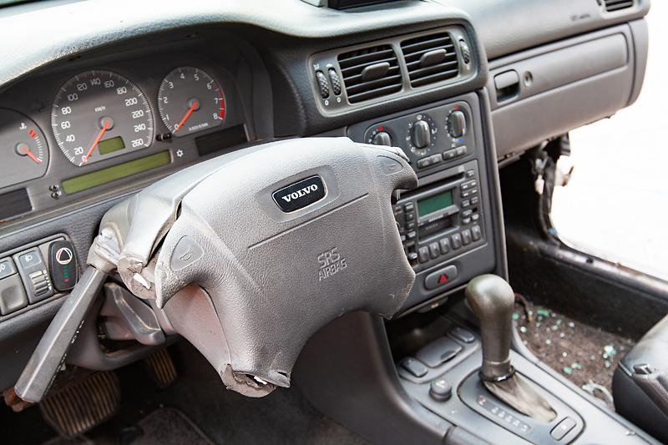 | “TIP”  - (1)-(2) Indien nodig kunnen de stuur spaken worden  geknipt om extra ruimte te verkrijgen.  - (1)-(2)-(3) Nr.1/2 of veiligheidsman houd stuurwiel met de  hand vast tijdens de knipbewerking!
3.

4.

5.

6.

7.

8.

Bronnen: Opmaak:

